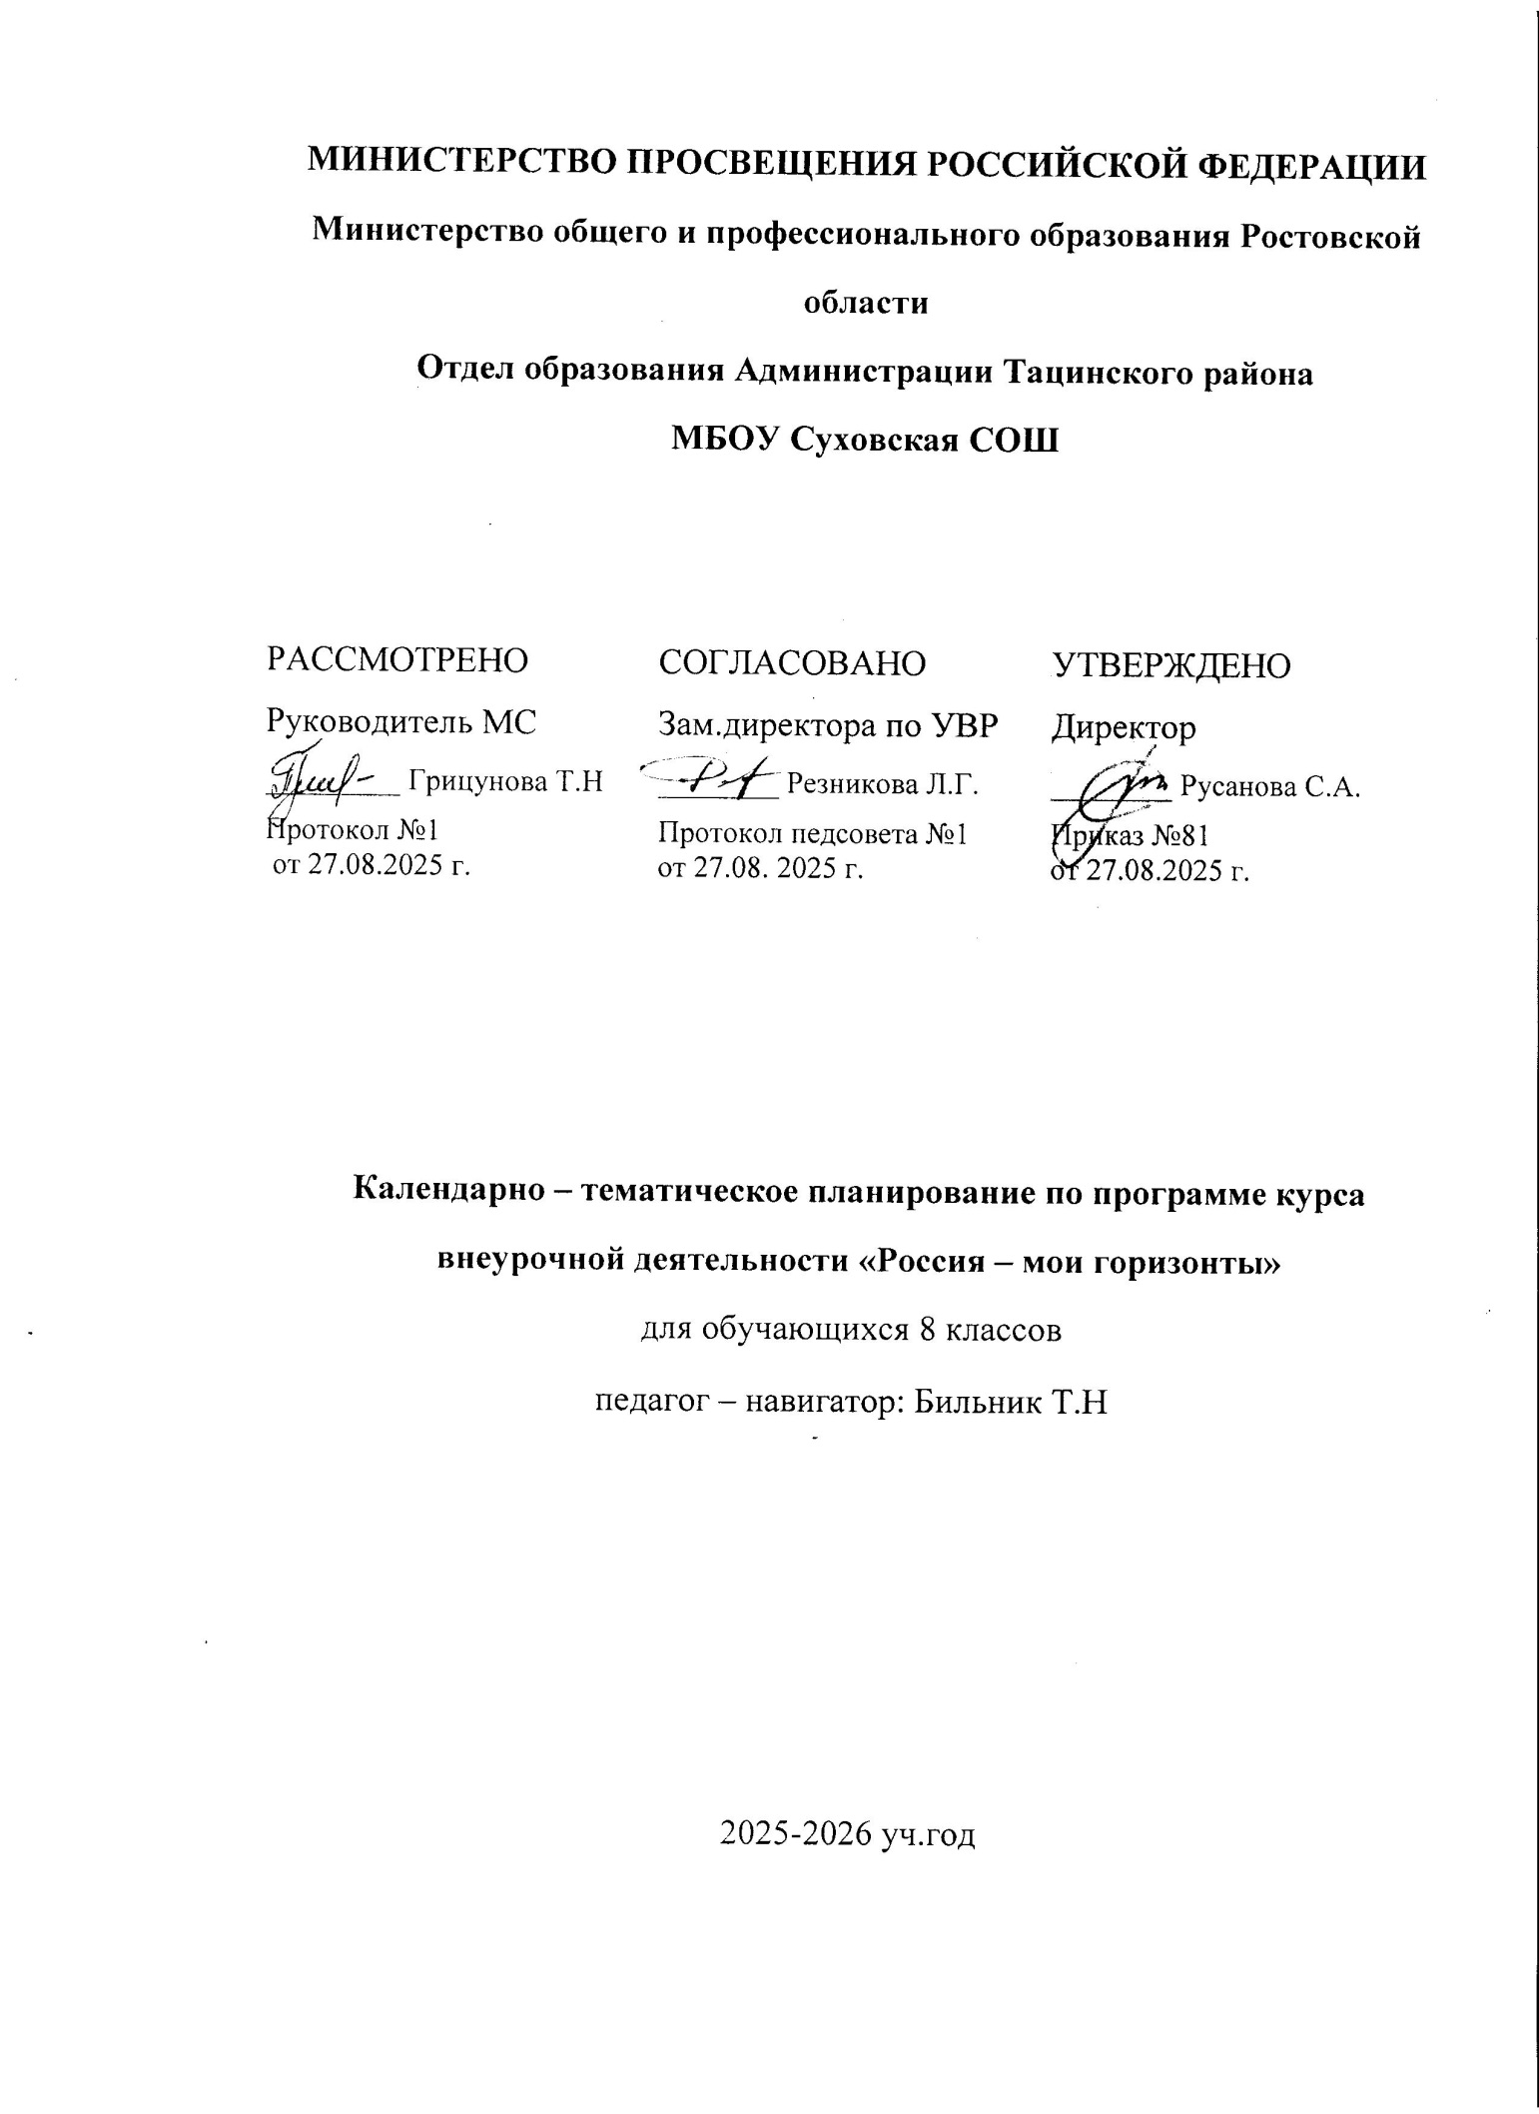

**Календарно-тематическое планирование по программе курса внеурочной деятельности «Россия — мои горизонты» 2025/2026 уч.год**

|  |  |  |  |
| --- | --- | --- | --- |
| **№ п/п** | **Дата** | **Занятие** | **Кол-во часов** |
| 1 | 5 сентября 2025 г. | Установочное занятие «Моя Россия – мои горизонты, мои достижения» | 1 |
| 2 | 12 сентября 2025 г. | Тематическое профориентационное занятие «Открой своё будущее» | 1 |
| 3 | 19 сентября 2025 г. | Тематическое профориентационное занятие «Познаю себя» | 1 |
| 4 | 26 сентября 2025 г. | Россия индустриальная: атомные технологии | 1 |
| 5 | 03 октября 2025 г. | Россия индустриальная: космические технологии | 1 |
| 6 | 10 октября 2025 г. | Россия аграрная: продовольственная безопасность | 1 |
| 7 | 17 октября 2025 г. | Россия комфортная: энергетика | 1 |
| 8 | 24 октября 2025 г. | Практико – ориентированное занятие | 1 |
| 9 | 6 ноября 2025 г. | Россия индустриальная: добыча,  переработка, тяжелая промышленность | 1 |
| 10 | 13 ноября 2025 г. | Россия индустриальная: машиностроение и судостроение (К 500-летию Северного морского пути) | 1 |
| 11 | 20 ноября 2025 г. | Россия индустриальная: легкая промышленность | 1 |
| 12 | 27 ноября 2025 г. | Россия умная: математика в действии | 1 |
| 13 | 04 декабря 2025 г. | Россия безопасная: национальная безопасность | 1 |
| 14 | 11 декабря 2025 г. | Россия цифровая: IT - компании и отечественный финтех | 1 |
| 15 | 18 декабря 2025 г. | Россия индустриальная: пищевая промышленность и общественное питание | 1 |
| 16 | 25 декабря 2025 г. | Практико – ориентированное занятие | 1 |
| 17 | 15января 2026 г. | Профориентационное тематическое занятие «Мое будущее» | 1 |
| 18 | 22 января 2026 г. | Профориентационное занятие | 1 |
| 19 | 29 января 2026 г. | Россия деловая: предпринимательство и бизнес | 1 |
| 20 | 05 февраля 2026 г. | Россия умная: наука и технологии | 1 |
| 21 | 12 февраля 2026 г. | Россия гостеприимная: сервис и туризм | 1 |
| 22 | 19 февраля 2026 г. | Россия безопасная: защитники Отечества | 1 |
| 23 | 26 февраля 2026 г. | Россия комфортная: транспорт | 1 |
| 24 | 5 марта  2026 г. | Россия на связи: интернет и телекоммуникация | 1 |
| 25 | 12 марта 2026г. | Практико – ориентированное занятие | 1 |
| 26 | 19 марта 2026 г. | Проектное занятие: поговори с родителями | 1 |
| 27 | 26 марта 2026г. | Россия здоровая: медицина и фармацевтика в России | 1 |
| 28 | 09 апреля 2026 г. | Россия индустриальная: космическая отрасль | 1 |
| 29 | 16 апреля 2026 г. | Россия творческая: культура и искусство | 1 |
| 30 | 23 апреля 2026 г. | Практико-ориентированное занятие | 1 |
| 31 | 30 апреля 2026 г. | Россия комфортная. Строительство и города будущего | 1 |
| 32 | 07 мая  2026 г. | Россия безопасная: военно- промышленный комплекс (ВПК) | 1 |
| 33 | 14 мая 2026г. | Практико-ориентированное занятие | 1 |
| 34 | 21 мая 2026 г. | Рефлексивное занятие | 1 |